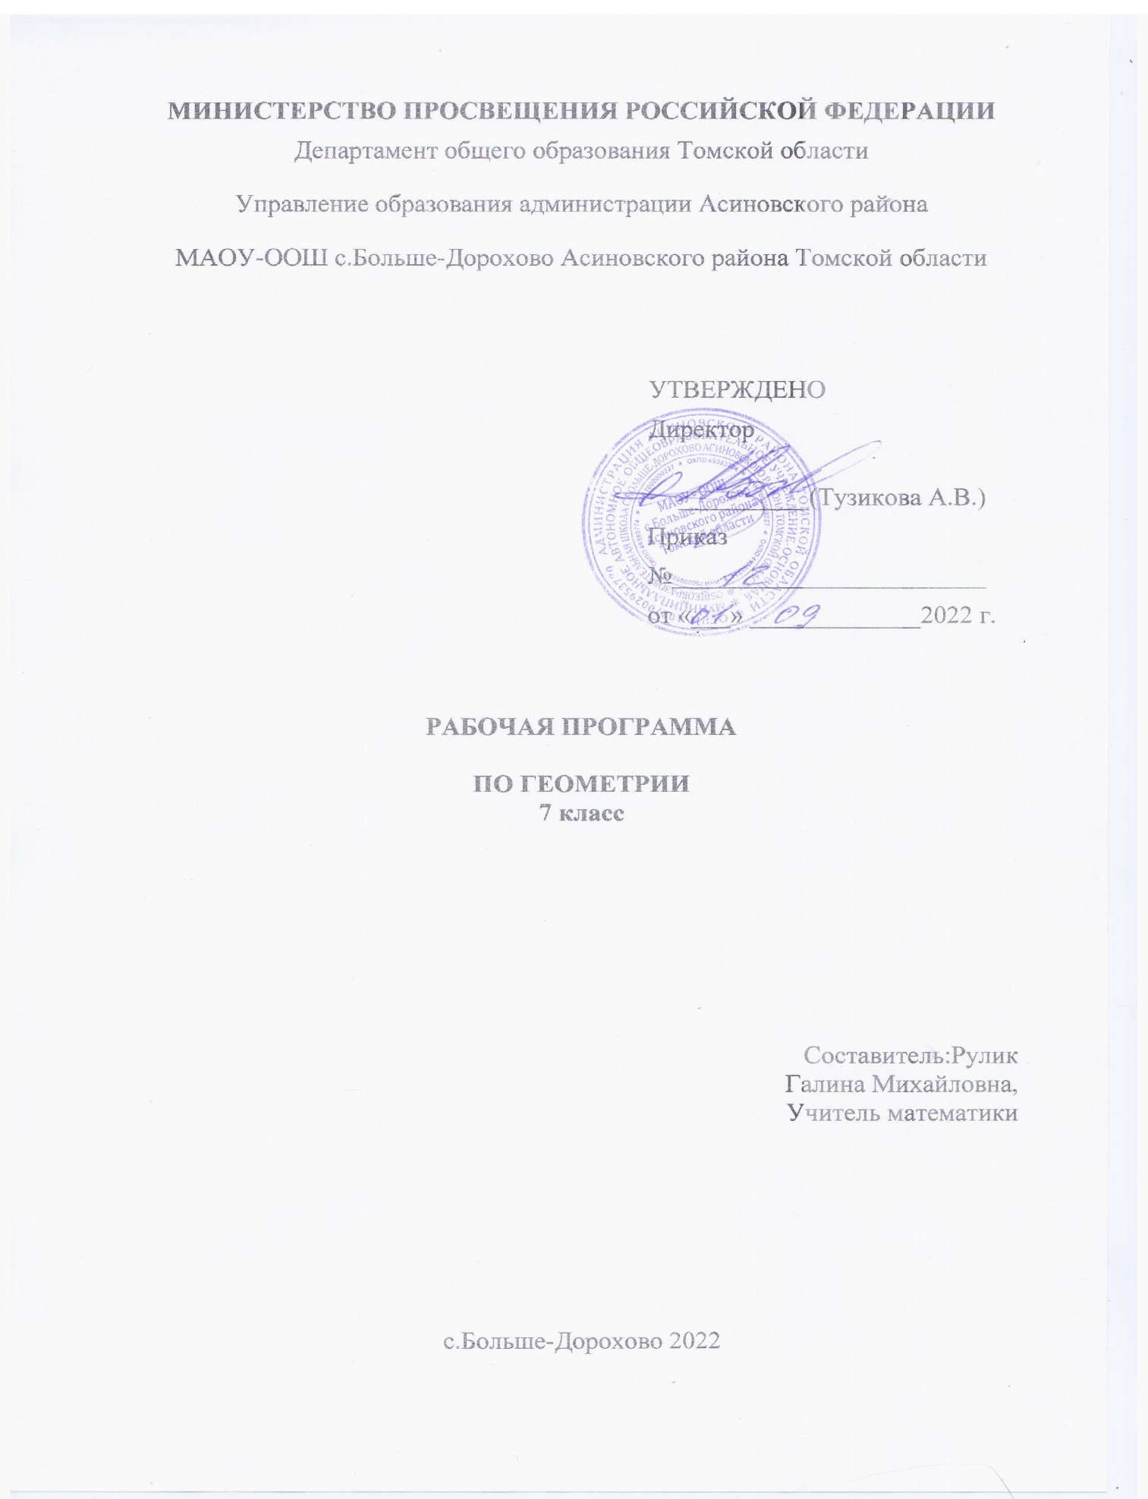
Пояснительная записка
Рабочая программа по геометрии составлена на основе федерального государственного образовательного стандарта основного общего образования.
Данная учебная программа ориентирована на учащихся 7 классов и реализуется на основе следующих документов:
Государственный стандарт основного общего образования по математике.
Геометрия. Сборник рабочих программ. 7-9 классы: пособие для учителей общеобразоват. Учреждений / Составитель: Бурмистрова Т.А., М.: Просвещение, 2015 г.
Программа соответствует учебнику Погорелова А.В. Геометрия: Учебник для 7-9 классов средней школы. – М.: Просвещение, 2019 г.
Геометрия – один из важнейших компонентов математического образования, необходимая для приобретения конкретных знаний о пространстве и практически значимых умений, формирования языка описания объектов окружающего мира, для развития пространственного воображения и интуиции, математической культуры, для эстетического воспитания учащихся. Изучение геометрии вносит вклад в развитие логического мышления, в формирование понятия доказательства.
Целью изучения курса геометрии является систематическое изучение свойств геометрических фигур на плоскости, развитие логического мышления и подготовка аппарата, необходимого для изучения смежных дисциплин и курса стереометрии в старших классах.
Курс характеризуется рациональным сочетанием логической строгости и геометрической наглядности. Увеличивается теоретическая значимость изучаемого материала, расширяются внутренние логические связи курса, повышается роль дедукции, степень абстракции изучаемого материала. Учащиеся овладевают приемами аналитико-синтетической деятельности при доказательстве теорем и решении задач. Систематическое изложение курса позволяет начать работу по формированию представлений, учащихся о строении математической теории, обеспечивает развитие логического мышления школьников. Изложение материала характеризуется постоянным обращением к наглядности, использованием рисунков и чертежей на всех этапах обучения и развитием геометрической интуиции на этой основе. Целенаправленное обращение к примерам из практики развивает умение учащихся вычленять геометрические факты и отношения в предметах и явлениях действительности, использовать язык геометрии для их описания.
Изучение программного материала дает возможность учащимся:
- осознать, что геометрические формы являются идеализированными образами реальных объектов;
- научиться использовать геометрический язык для описания предметов окружающего мира;
- получить представления о некоторых областях применения геометрии в быту, науке, технике, искусстве;
- усвоить систематизированные сведения о плоских фигурах и основных геометрических отношениях;
- приобрести опыт дедуктивных рассуждений: уметь доказывать основные теоремы курса, проводить доказательные рассуждения в ходе решения задач;
- научиться решать задачи на доказательство, вычисление и построение;
- овладеть набором эвристик, часто применяемых при решении планиметрических задач на вычисление и доказательство (выделение ключевой фигуры, стандартное дополнительное построение, геометрическое место точек и т. п.);
- приобрести опыт применения аналитического аппарат (алгебраические уравнения и др.) для решения геометрических задач.

Место предмета в федеральном базисном учебном плане
Согласно федеральному базисному учебному плану для общеобразовательных учреждений Российской Федерации на изучение геометрии на ступени основного общего образования отводится 68 часов в год из расчёта 2 часа в неделю. Количество учебных недель 34.
Личностные, мета предметные и предметные результаты освоения предмета
Программа обеспечивает достижения следующих результатов освоения образовательной программы основного общего образования:
личностные:
- формирование ответственного отношения к учению, готовности и способности, обучающихся к саморазвитию и самообразованию на основе мотивации к обучению и познанию, выбору дальнейшего образования на базе ориентировки в мире профессий и профессиональных предпочтений, осознанному построению индивидуальной образовательной траектории с учетом устойчивых познавательных интересов;
- формирование целостного мировоззрения, соответствующего современному уровню развития науки и общественной практики;
- формирование коммуникативной компетентности и общении, и сотрудничестве со сверстниками, старшими и младшими в образовательной, общественно полезной, учебно-исследовательской, творческой и других видах деятельности;
- умение ясно, точно, грамотно излагать свои мысли в устной и письменной речи, понимать смысл поставленной задачи, выстраивать аргументацию, приводить примеры и контрпримеры;
- критичность мышления, умение распознавать логически некорректные высказывания, отличать гипотезу от факта;
- креативность мышления, инициативу, находчивость, активность при решении геометрических задач;
- умение контролировать процесс и результат учебной математической деятельности;
- способность к эмоциональному восприятию математических объектов, задач, решений, рассуждений;
мета предметные:
регулятивные универсальные учебные действия:
- умение самостоятельно планировать альтернативные пути достижения целей, осознанно выбирать наиболее эффективные способы решения учебных и познавательных задач;
- умение осуществлять контроль по результату и способу действия на уровне произвольного внимания и вносить необходимые коррективы;
- умение адекватно оценивать правильность или ошибочность выполнения учебной задачи, ее объективную трудность и собственные возможности ее решения;
- понимание сущности алгоритмических предписаний и умение действовать в соответствии с предложенным алгоритмом;
- умение самостоятельно ставить цели, выбирать и создавать алгоритмы для решения учебных математических проблем;
- умение планировать и осуществлять деятельность, направленную на решение задач исследовательского характера;
познавательные универсальные учебные действия:
- осознанное владение логическими действиями определения понятий, обобщения, установления аналогий, классификации на основе самостоятельного выбора оснований и критериев, установления родовидовых связей;
- умение устанавливать причинно-следственные связи, строить логическое рассуждение, умозаключение (индуктивное, дедуктивное и по аналогии) и выводы;
- умение создавать, применять и преобразовывать знаково-символические средства, модели и схемы для решения учебных и познавательных задач;
- формирование и развитие учебной и обще пользовательской компетентности в области использования информационно-коммуникационных технологий (ИКТ-компетентности);
- формирование первоначальных представлений об идеях и о методах математики как универсальном языке науки и техники, средстве моделирования явлений и процессов;
- умение видеть математическую задачу в контексте проблемной ситуации в других дисциплинах, в окружающей жизни;
- умение находить в различных источниках информацию, необходимую для решения математических проблем, и представлять ее в понятной форме; принимать решение в условиях неполной и избыточной, точной и вероятностной информации;
- умение понимать и использовать математические средства наглядности (рисунки, чертежи, схемы и др.) для иллюстрации, интерпретации, аргументации;
- умение выдвигать гипотезы при решении учебных задач и понимать необходимость их проверки;
- умение применять индуктивные и дедуктивные способы рассуждений, видеть различные стратегии решения задач;
коммуникативные универсальные учебные действия:
- умение организовывать учебное сотрудничество и совместную деятельность с учителем и сверстниками: определять цели, распределять функции и роли участников, общие способы работы;
- умение работать в группе: находить общее решение и разрешать конфликты на основе согласования позиций и учета интересов;
- слушать партнера;
- формулировать, аргументировать и отстаивать свое мнение;
предметные:
- овладение базовым понятийным аппаратом по основным разделам содержания; представление об основных изучаемых понятиях (геометрическая фигура, величина) как важнейших математических моделях, позволяющих описывать и изучать реальные процессы и явления;
- умение работать с геометрическим текстом (анализировать, извлекать необходимую информацию), точно и грамотно выражать свои мысли в устной и письменной речи с применением математической терминологии и символики, использовать различные языки математики, проводить классификации, логические обоснования, доказательства математических утверждений;
- овладение навыками устных письменных, инструментальных вычислений;
- овладение геометрическим языком, умение использовать его для описания предметов окружающего мира, развитие пространственных представлений и изобразительных умений, приобретение навыков геометрических построений;
- усвоение систематических знаний о плоских фигурах и их свойствах, умение применять систематические знания о них для решения геометрических и практических задач;
- умение измерять длины отрезков, величины углов;
- умение применять изученные понятия, результаты, методы для решения задач практического характера и задач из смежных дисциплин с использованием при необходимости справочные материалы и технические средства.

Содержание
Основные свойства простейших геометрических фигур (15 ч)
Начальные понятия планиметрии. Геометрические фигуры. Точка и прямая. Отрезок, длина отрезка и её свойства. Полуплоскость. Полупрямая. Угол, величина угла и её свойства. Треугольник. Равенство отрезков, углов, треугольников. Параллельные прямые. Теоремы и доказательства. Аксиомы.
Основная цель – систематизировать знания учащихся об основных свойствах простейших геометрических фигур.
Смежные и вертикальные углы (7 ч)
Смежные и вертикальные углы и их свойства. Перпендикулярные прямые. Биссектриса угла и её свойства.
Основная цель – отработка навыков применения свойств смежных и вертикальных в процессе решения задач.
Равенство треугольников (15 ч)
Признаки равенства треугольников. Медианы, биссектрисы и высоты треугольника. Равнобедренный треугольник и его свойства.
Основная цель – сформировать умение доказывать равенство треугольников с опорой на признаки равенства треугольников.
Сумма углов треугольника (13 ч)
Параллельные прямые. Основное свойство параллельных прямых. Признаки параллельности прямых. Сумма углов треугольника. Внешний угол треугольника. Признаки равенства прямоугольных треугольников. Расстояние от точки до прямой. Расстояние между параллельными прямыми.
Основная цель – дать систематизированные сведения о параллельности прямых, расширить знания учащихся о треугольниках.
Геометрические построения (13 ч)
Окружность. Касательная к окружности и её свойства. Окружность, описанная около треугольника. Окружность, вписанная в треугольник. Свойство серединного перпендикуляра к отрезку. Основные задачи на построение с помощью циркуля и линейки.
Основная цель – сформировать умение решать простейшие задачи на построение с помощью циркуля и линейки.
Итоговое повторение (5 ч)
Планируемые результаты
В результате изучения курса геометрии 7 класса ученик научится:
- использовать язык геометрии для описания предметов окружающего мира;
- распознавать и изображать на чертежах и рисунках геометрические фигуры и их отношения;
- использовать свойства измерения длин и углов при решении задач на нахождение длины отрезка и градусной меры угла;
- решать задачи на вычисление градусных мер углов от 0⁰ до 180⁰ с необходимыми теоретическими обоснованиями, опирающимися на изучение свойства фигур и их элементов;
- решать задачи на доказательство, опираясь на изученные свойства фигур и отношения между ними и применяя изученные виды доказательств;
- решать несложные задачи на построение циркуля и линейки;
- решать практические задачи, связанные с нахождением геометрических величин (используя при необходимости справочники и технические средства).
Ученик получит возможность:
- овладеть методами решения задач на вычисления и доказательства: методом от противного;
- овладеть традиционной схемой решения задач на построения с помощью циркуля и линейки: анализ, построение, доказательство и исследование
Нормативные документы
1. Федеральный государственный образовательный стандарт основного общего образования.
2. Примерные программы основного общего образования. Математика. (Стандарты второго поколения). − М.: Просвещение. 2014.
3. учебно-методический комплект А. В. Погорелова:
Погорелов, А. В. Геометрия. 7-9 классы : учеб. для учащихся общеобразоват. учреждений / А. В. Погорелов. – М. : Просвещение, 2019.
Дудницын Ю.П.Рабочая тетрадь по геометрии. 7 класс. К учебнику А.В. Погорелова "Геометрия. 7-9 классы". ФГОС– М. : Издательство «Просвещение», 2017.
Жохов В.И., Картышёва Г.Д., Крайнева Л.Б. Поурочные разработки 7-9 класс.К учебнику А.В. Погорелова "Геометрия. 7-9 классы". ФГОС– М. : Издательство «Просвещение», 2017.
Дудницын Ю.П.Геометрия. 7 класс. Тренировочные задания (к учебнику Погорелова). ФГОС– М. : Издательство «Просвещение», 2014.
Мищенко Т.М.Геометрия. 7 класс. Тематические тесты (к учебнику Погорелова). ФГОС– М. : Издательство «Просвещение», 2014.
Мищенко Т.М.Геометрия. Планируемые результаты. Система заданий. 7-9 класс. ФГОС– М. : Издательство «Экзамен», 2016.
Гусев В.А.,Сборник задач по геометрии. 7 класс. К учебникам Л.С. Атанасяна, А.В. Погорелова, В.А. Гусева. ФГОС– М. : Издательство «Экзамен», 2013.
Гусев В.А., Медяник А.И.Дидактические материалы по геометрии для 7 класса. – М.: Просвещение, 2010
Мищенко Т.М.Дидактические материалы и методические рекомендации для учителя по геометрии: 7 класс: к учебнику Погорелова «Геометрия 7-9 класс». ФГОС– М. : Издательство «Экзамен», 2014.
Балаян Э.Н. Геометрия 7 – 9 классы: задачи на готовых чертежах для подготовки к ГИА и ЕГЭ / Э.Н. Балаян. – Ростов-на-Дону: Издательство «Феникс», 2016
Лысенко Ф.Ф. Геометрия. 7 класс. Самостоятельные работы. Тематические тесты. Тесты для промежуточной аттестации. Справочник. Рабочая тетрадь / Ф.Ф. Лысенко, С.Ю. Кулабухова. – Ростов-на-Дону: Издательство «Легион», 2015

Тематическое планирование учебного материала

№ урока | Тема | Количество часов | дата | примечание
1 четверть 9 недель
§1. Основные свойства простейших геометрических фигур(15 часов)
1 | Геометрические фигуры. Точка и прямая | 1
2-3 | Отрезок. Измерение отрезков | 2
4-5 | Полуплоскости. Полупрямая | 2
6-7 | Угол | 2
8 | Откладывание отрезков и углов | 1
9 | Откладывание отрезков и углов. Решение задач | 1
10-11 | Треугольник. Существование треугольника, равного данному | 2
12 | Параллельные прямые | 1
13-14 | Теоремы и доказательства. Аксиомы | 2
15 | Контрольная работа №1.Основные свойства простейших геометрических фигур | 1
§2. Смежные и вертикальные углы(7 часов)
16-17 | Смежные углы | 2
2 четверть 7 недель
18 | Вертикальные углы | 1
19 | Перпендикулярные прямые. Доказательство от противного | 1
20 | Биссектриса угла | 1
21 Биссектриса угла. Решение задач |  | 1
22 | Контрольная работа № 2. Смежные и вертикальные углы | 1
§3. Признаки равенства треугольников (15 часов)
23 | Первый признак равенства треугольников | 1
24 | Второй признак равенства треугольников | 1
25 | Равнобедренный треугольник | 1
26 | Обратная теорема | 1
27-28 | Медиана, биссектриса и высота | 2
29 | Свойство медианы равнобедренного треугольника | 1
30-31 | Решение задач | 2
32 | Контрольная работа №3. Признаки равенства треугольников | 1
3 четверть 10 недель
33-34 | Третий признак равенства треугольников | 2 |  | 2023год
35-36 | Решение задач | 2
37 | Контрольная работа №3. Признаки равенства треугольников | 1
§ 4. Сумма углов треугольника (13 часов)
38 | Параллельность прямых | 1
39 | Углы, образованные при пересечении двух прямых секущей | 1
40-41 | Признаки параллельности прямых | 2
42 | Свойства углов, образованных при пересечении параллельных прямых секущей | 1
43-44 | Сумма углов треугольника | 2
45 | Внешние углы треугольника | 1
46-47 | Прямоугольный треугольник | 2
48 | Существование и единственность перпендикуляра к прямой | 1
49 | Решение задач по теме «Сумма углов треугольника» | 1
50 | Контрольная работа №4. Сумма углов треугольника | 1
§ 5. Геометрические построения (13 часов)
51 | Окружность | 1
4 четверть 8 недель
52 | Окружность, описанная около треугольника | 1
53 | Касательная к окружности | 1
54 | Окружность, вписанная в треугольник | 1
55 | Построение треугольника с данными сторонами | 1
56 | Построение угла, равного данному | 1
57 | Построение биссектрисы угла. | 1
58 | Деление отрезка пополам. | 1
59 | Построение перпендикулярной прямой | 1
60 | Геометрическое место точек. Метод геометрических мест | 1
61-62 | Задачи на повторение | 2
63 | Контрольная работа 5. Геометрические построения | 1
Повторение курса геометрии за 7 класс (5 часов)
64 | Повторение темы «Углы» и «Равенство треугольников» | 1
65 | Повторение темы «Равнобедренный треугольник» | 1
66 | Повторение темы «Параллельные прямые» | 1
67 | Повторение темы «Окружность» | 1
68 | Итоговая контрольная работа №6 | 1

